Урок Мужества
«Прохоровское поле – третье ратное поле России»
Цель:
- создать условия для ознакомления младших школьников с историческими событиями малой и большой Родины, подвигами земляков, участников Великой Отечественной войны , приобщать к истории своей семьи, школы, кадетского корпуса «Виктория».
Задачи:
- воспитывать чувство гордости на примерах подвигов своих земляков;
- развивать творческие способности учащихся через продуктивные задания.
Оборудование. Карта «Битва на Курской дуге», рисунки, фотоматериалы, стихи поэтов - земляков, презентация «Боль и слава России - поле под Прохоровкой», альманах.

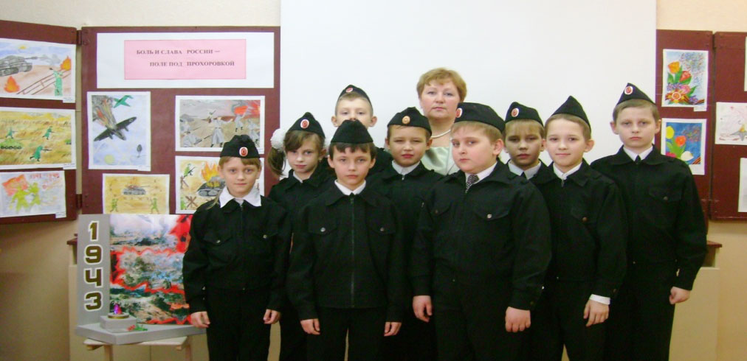

Ход мероприятия

Ученик: Здравствуйте воины, здравствуйте зрители,
Дедушки, бабушки, гости, родители!
А ветеранам особый поклон!
Славному празднику он посвящен!
Нынче повсюду слова звучат,
Великой Победе – 66!

Учитель:
- Уважаемые гости!
Сегодня на классном часе мы представляем альманах «Прохоровское поле-третье ратное поле России», выпуск которого посвящен знаменательной дате – 66-летию Победы в Великой Отечественной Войне и 68 годовщине битвы на Курской дуге.
Ученик
Как далеко от нас война,
О ней мы узнаем из книжек.
Блестят у ветеранов ордена,
У прадедов сегодняшних мальчишек.
Ученик
Тот самый длинный день в году,
С его безоблачной погодой,
Нам выдал общую беду
На всех, на все четыре года!
Учитель
- Июньской ночью 1941 года на нашу страну обрушился невиданный в истории удар.
190 дивизий, свыше 4000 танков, более 47000 орудий, около 5000 самолетов, до 200 кораблей. Все, от мала до велика, встали на защиту своей Родины, вчерашние школьники становились солдатами.
Ученик
Сорок первый!
Июнь.
Год и месяц борьбы всенародной.
Даже пылью времен
Затянуть эту дату нельзя.
Поднималась страна
И на фронт уходила поротно!
Ученик
Сорок второй!
На Ленинград.
Обхватом с трех сторон
Шел Гитлер силой сорока дивизий,
Бомбил.
Но не остановил ни на мгновенье
Он сердца ленинградского биенье.
Ученик
Сорок третий!
Орлово - Курская дуга
На поле Прохоровском бранном
Повергла наглого врага
Ударом танковым таранным.

Учитель
- Совершим экскурсию в прошлое: « Поля русской воинской доблести».
Ученик
-Куликово поле - первое ратное поле России. Значение битвы на Куликовом поле 8 сентября 1380 года огромно: войско Мамая было разгромлено, миф о непобедимости Золотой Орды был развеян.
Ученик
- Бородинское поле – второе поле русской воинской доблести. Бородинская битва 1812 года разрушила мечту Наполеона о захвате России одним ударом. И именно тогда наша держава прославилась как его победительница.
Ученик
- Прохоровское поле – третье ратное поле России. 12 июля 1943 года здесь состоялось одно из самых крупных за всю историю второй мировой войны танковое сражение, обеспечившее нам Победу во всей Курской дуге.
Ученик читает отрывок из стихотворения Игоря Чернухина
Куликовское, Бородинское,
Поле Прохоровское – родня:
Все по духу, по - кровному близкие,
Разве только из разного дня.
Веет дух Пересвета над вами,
Дух Кутузова, дух Горовца…
Память Родины не убывает
И, как прежде, волнует сердца».
Учитель
В 2011 году наша страна будет отмечать 66-летие Великой Победы и 68 годовщину Курской битвы. Мы уделяем этому событию большое внимание, так как третье ратное поле России находится на территории Белгородчины. Готовимся достойно отметить эту знаменательную дату и сегодня представляем «Альманах», в котором размещены материалы о событиях лета 1943 года, творческие работы учащихся.
Ученик
«Звезды на броне»- стихотворение поэта К. Трофимова, посвященное
55-летию Победы на Курской дуге.
В то утро поле как экран
От звезд на башнях озарилось.
Шли с ходу танки на таран,
И сталь немецкая дробилась.
Кресты сползали по броне
И долго корчились в огне.
Хваленый вражий генерал
С позором поле покидал.
Орлово - Курская дуга
Легендой для потомков стала.
Над нею радуга-дуга
Победной славой воссияла.
С пятиконечною звездой
На постаменте танк стальной.
И память доблести хранит
Зарей окрашенный гранит!
Учитель
- 12 июля в день святых апостолов Петра и Павла на поле под Прохоровкой произошло самое крупное в истории Второй Мировой войны танковое сражение, в котором участвовало до 1500 танков. В этой битве противник потерял до 400 танков и свыше 10000 солдат убитыми. День 12 июля 1943 года стал переломным в ходе битвы на Курской дуге. План Вермахта под названием «Цитадель» по захвату Орла, Курска, Белгорода, окружению Красной Армии был сорван. Как и во всех других битвах в российской истории, победила не прочность брони, а сила русского народа, его мудрость, воля, духовность, глубокая вера в святое правое дело.
Прохоровское поле стали называть третьим ратным полем России. В 1954 году возле Прохоровки на мраморном постаменте установили настоящий танк Т-34. Здесь же был сооружен мемориальный комплекс героям Курской битвы.
Ученик
-Нас очень тронуло стихотворение Николая Истомина «Прохоровка». Читаешь его, и живо представляешь тот страшный бой. А сердце наполняется гордостью за бойцов-защитников земли русской.
Вокруг нее земля фугасом взрыта,
Шли самолеты за звеном звено.
Она в России стала знаменита,
Как подмосковное Бородино.
Вот здесь по взгорьям, по лощинам узким
К нам двигалась фашистская орда,
Чтоб кровь пролить на мостовые Курска,
На наши села, нивы, города.
Но хлынула советских танков лава,
Сметая все с пути, как ураган,
За Белгород, за Харьков, за Полтаву
Погнали наши воины врага.
Со счету сбившись, смерть врагов косила,
Дымилась необъятнейшая ширь.
Вот так тряхнул своей бывалой силой
Под Прохоровкой русский богатырь.
Учитель
-Цикл стихов посвятил Курской битве наш земляк, лауреат литературной премии «Прохоровское поле» Игорь Чернухин. Творчество поэта знают и любят на Белгородчине за силу его таланта, правду, честь и совесть. «Крутые изломы жизненного пути И. А. Чернухина», - писала накануне его юбилея газета «Белгородская правда», - «обострили его любовь к Родине, к земле, где он родился, к людям, и о чём бы ни писал поэт, он пишет всегда о них – пишет чутким, горячим, взволнованным сердцем».
Самым сильным впечатлением его детства является вид огромного поля под Прохоровкой, на котором стояли мертвые танки. Стихи поэта мы поместили в «Альманах».
Ученик
- Мне понравились стихи о войне нашего земляка Игоря Чернухина. Я горжусь, что наше Прохоровское поле - третье ратное поле России.

«Прохоровка . 12 июля 1943 года»
На Прохоровском направлении
Мертвые танки стоят.
На Прохоровском направлении
Не видно нигде солдат.
Как будто в литавры - в железо
Бьет ветер горячий с полей
С той Курской дуги, что разрезана
Стальною Россией моей.
Земля здесь дымилась рекою
И стала по праву равна
Победной земле Куликова
И мужеству Бородина.

Учитель
- Страница «Альманаха» посвящена Маршалам Победы - участникам Курской битвы.
(Звучит песня «Поклонимся великим тем годам» в исполнении Л.Зыкиной).
«Поклонимся великим тем годам,
Тем славным командирам и бойцам.
И маршалам страны ,и рядовым,
Поклонимся и мертвым, и живым!»
Ученик
- На Белгородчине имя маршала Победы Г.К.Жукова помнят и стар, и млад. Он был грозой для фашистов, его боялся Гитлер. В Курской битве Жуков руководил всеми фронтами. В городе Старый Оскол его именем назван микрорайон, установлен памятник маршалу Жукову у кинотеатра Быль.
- Н.Ф. Ватутин-генерал армии, Герой Советского Союза, наш земляк. В июле 1943 года войска под командованием Ватутина сражались на Курской дуге. В Старом Осколе на стадионе «Труд» установлен памятник замечательному земляку, его именем названа улица Ватутина.
Ученик
- Поэтесса Тамара Дунаевская, участница Курской битвы, написала такие строки:
Все дальше от нас грозовые военные годы,
Сегодня они – в обелисках и звонких строках.
На все времена героический подвиг народа
Останется жить в благодарных и честных сердцах!
Учитель
- Легендарный летчик писал в письмах родным: « Если я не вернусь, то помните обо мне…» 68 лет прошло с тех пор, как он не вернулся из боя, а память о нем жива.
Ученик рассказывает о подвиге летчика Александра Горовца в небе на Курской дуге.
-Бой лётчика Горовца был уникальным, неповторимым. Много подвигов совершили советские лётчики в небе. Сбивали в одном полёте по три, по четыре, по пять и даже по шесть фашистов. Но чтобы девять! Нет. Такого не было. Ни до Горовца. Ни после. Ни у нас. Ни в одной из других воюющих армий. Лейтенант Горовец стал Героем Советского Союза. Не вернулся из полёта Александр Константинович Горовец. Уже на обратном пути к аэродрому набросились на героя четыре фашистских истребителя. Погиб лейтенант Горовец. А подвиг живёт. И рассказы о нём ходят как быль, как сказка.
Ученик
- Фронтовой поэт, участник боев за Прохоровку, Михаил Глазков написал правдивые строки: « За тишину на Прохоровском поле отдали свою жизнь около 10 000 солдат и офицеров. Вот какая дорогая цена Победы!»
И мы живые позабыть не вправе
Какой ценой была защищена
Вот эта с заревом разноголосьев,
И ели слышным шелестом колосьев
На Прохоровском поле тишина.
Тысячи солдат полегли на Курской дуге, но живут в нашем городе живые легенды тех огненных дней и ночей.

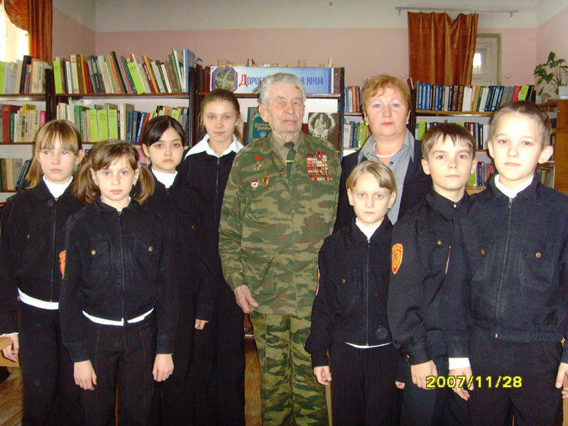

Встреча учащихся с М.П.Жежелем

Учитель
Нам посчастливилось встретиться с ветеранами ВОВ: летчиком Михаилом Ивановичем Боевым, Иваном Борисовичем Ляпко, Мефодием Петровичем Жежелем.
Илья Илюк написал в своем сочинении: « Наши солдаты и Мефодий Петрович Жежель, Михаил Иванович Боев спасли от фашизма всё человечество. Я отношусь к их подвигу с восхищением и благодарностью. Мы, будущие кадеты, даём слово, что будем помнить о Великой Победе, о подвигах наших прадедов и равняться на них. Быть такими же патриотами нашей Родины, как они».
Губернатор Белгородской области Евгений Савченко сказал: «У каждого народа есть в родном Отечестве свои особые – священные места. На Белгородчине таким священным местом является Прохоровское поле ». Белгородцы бережно хранят память о тех ратных подвигах наших воинов, которые принесли Великую Победу.

Ученик
«На Прохоровском поле» К. Трофимов
На поле русской славы тишина.
Куда ни глянь – хлеба, хлеба без края.
Давно уже окончена война,
Уходит вдаль дорога полевая.
На ней шумит веселый березняк
Темно – зеленой свежею листвою.
На пьедестале наш геройский танк
Застыл с пятиконечною звездою.

Группа учащихся исполняет танец «Три танкиста»
Учитель
- 3 мая 1995 года зазвонили колокола над Прохоровкой, разнося благую весть об открытии новой духовной святыни, символа народной памяти – храма святых апостолов Петра и Павла. Прохоровское сражение произошло в день святых апостолов Петра и Павла, красавец-храм назван их именами. Как символ огромной благодарности и вечной памяти, возвышается 58-метровая свеча белокаменного храма. Перед мраморными плитами, с высеченными около семи тысяч именами павших воинов, горит лампада святой веры Христова. Возносятся молитвы об упокоении положивших души свои за родную землю и мир на ней, о всех ныне здравствующих.
Ученик
«Они не вернулись из боя» Сергей Щипачев
Весь под ногами шар земной.
Живу. Дышу. Пою.
Но в памяти всегда со мной
Погибшие в бою.
Пусть всех имен не назову,
Нет кровнее родни,
Не потому ли я живу,
Что умерли они?
Чем им обязан – знаю я,
И пусть не только стих,
Достойно будет жизнь моя
Солдатской смерти их.
Учитель
- На Прохоровском поле, на знаменитой высоте 252,2 – эпицентре встречного танкового сражения, воздвигнут памятник Победы (звонница).
На барельефах памятника образы Святой Троицы, Георгия Победоносца, Курской коренной иконы Божьей Матери. Венчает златоглавую звонницу скульптура Покрова пресвятой Богородицы – заступницы и защитницы России. Здесь через каждые 20 минут звонят колокола в память о погибших на трех ратных полях России – Куликовом, Бородинском, Прохоровском.
Первый звон – о героях Куликова поля, второй – о солдатах Бородино, третий – память о победе в Прохоровском сражении.
Ученик читает стихотворение Игоря Чернухина.
« Колокола России»
Какая в сердце музыка возникла
У звонаря из древнего села! –
Вновь заиграли по Руси великой
Молчавшие досель колокола.
В их перезвоне было меньше
горя,
Чем радости,
надежды,
торжества…
И музыка дошла до Белогорья,
И известила:
- Родина жива!
Жива святая Русь, жива Россия…
Горят ее, сияют купола.
От моря и до моря с новой силой
Звонят, звонят ее колокола…
И, кланяясь малиновому звону,
Я слышу свыше голос у плеча:
- Молись за Русь…
пока горит свеча,
Пока звонят колокола повсюду
Учитель
- О Прохоровском сражении написано много стихов и песен.
Хор воспитанников исполняет песню «России славные сыны».
Слова и музыка Е. Ликарчука
Ты помнишь, как покрыли себя славою
Российский стяг и русские клинки.
Сомкнув штыки, громили шведа под Полтавою
Твои петровские полки.
Пр. Россия, Родина любимая,
Мы не забудем твоих ратных дней,
Гордилась ты во все века силою
Своих непобедимых сыновей.
А как под Прохоровкой летом сорок третьего
Сошлись две силы в танковом бою.
Стояли насмерть и ушли в бессмертие
Мой дед и прадед, став в одном строю.
Учитель
- Войны не хочет никто. И пусть в России не будет четвертого ратного поля, а танки стоят только на пьедесталах.
Мы будем всегда в День Победы приносить сюда цветы!

